ПРИМЕРИ ДОБРЕ ПРАКСЕ ПО ЈАВНОМ КОНКУРСУ У 2016. ГОДИНИ

Назив пројекта |  | „Београдски шетач“
Носилац пројекта |  | Спортско удружење „Хоме фитнес студио“ из Београда
Циљ пројекта |  | Промоција и унапређење алтернативних врста мобилности у граду Београду и стварање предуслова за повећање броја грађана који се опредељују за њих, са фокусом на пешачењу као најодрживијем.
Резултати пројекта |  | Подстакнути грађани Београда на употребу алтернативних видова транспорта; подигнута свест грађана Београда о бенефитима пешачења; млади возачи подстакнути на толеранцију и разумевање према старијим учесницима у саобраћају; млади стручњаци из области саобраћаја подстакнути на даље усавршавање и останак у земљи-ангажовано 12 стажиста-студената; скренута пажња на проблеме у саобраћајној инфраструктури у центру Београда; обележена Европска недеља мобилности; едуковано 600 првака о правилима учешћа у саобраћају - одржана предавања у 4 основне школе.
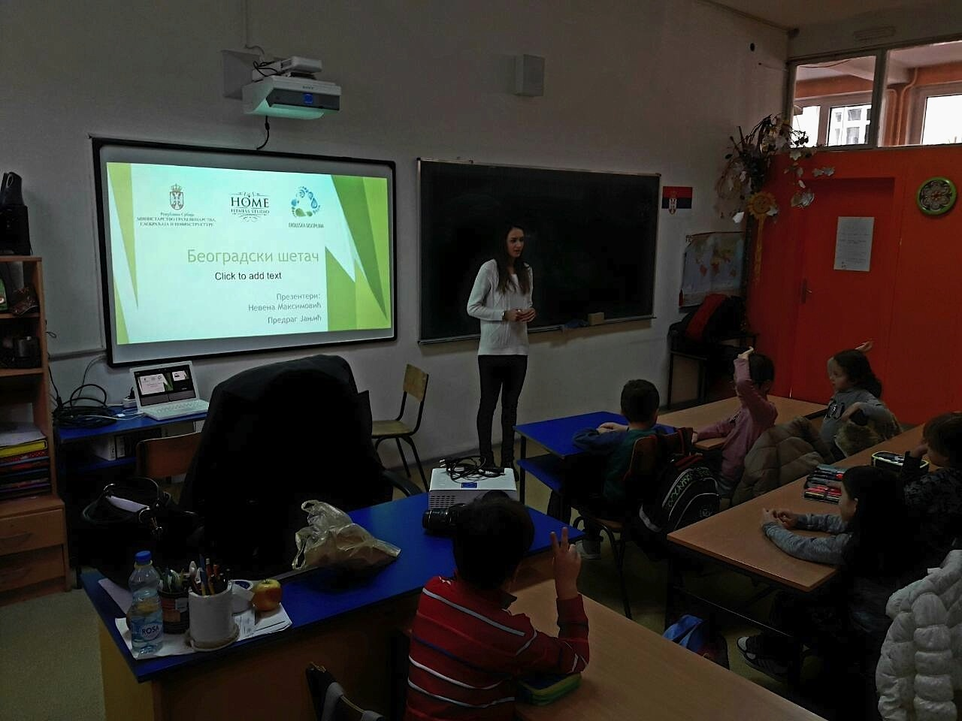

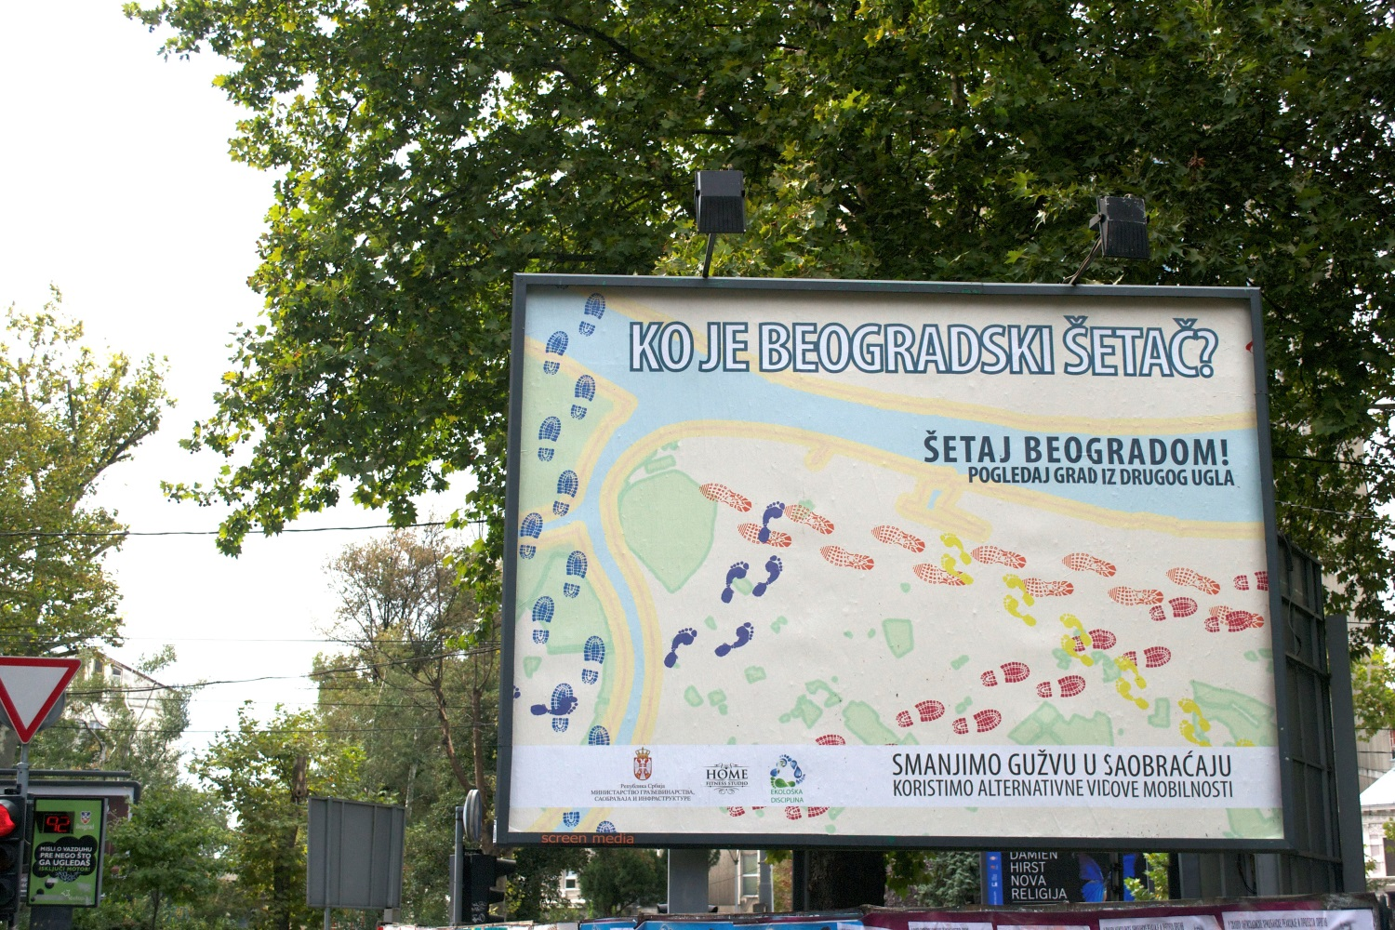

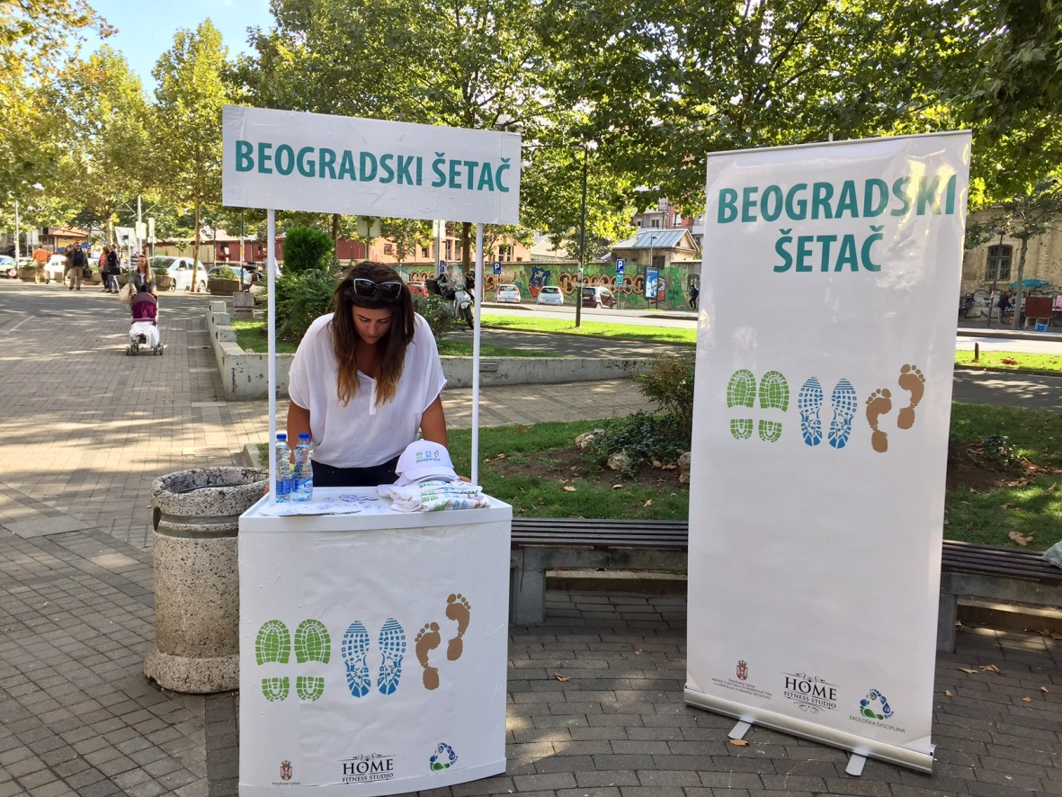

Назив пројекта | „Безбедно у саобраћају“
Носилац пројекта | Удружење за друштвени развој младих “Интерактив“ из Крагујевац
Циљ пројекта | Уређивање полигона за пешаке и бициклисте на ком ће се изводити едукација деце и младих о безбедности у саобраћају. Полигон се налази у делу Великог парка, некада напуштене и неуређене картинг стазе у Крагујевцу.
Резултати пројекта | Постављено је 68 саобраћајних знакова, исцртана хоризонтална сигнализација, набављени мобилни семафори и у сарадњи са Секцијом за безбедност саобраћаја Политехничке школе формирани и изведени програми едукације преко 2.000 деце и младих за безбедност у саобраћају. Програми едукација су, у сарадњи са школама настављени, а деца на полигону уче и уз подршку родитеља.
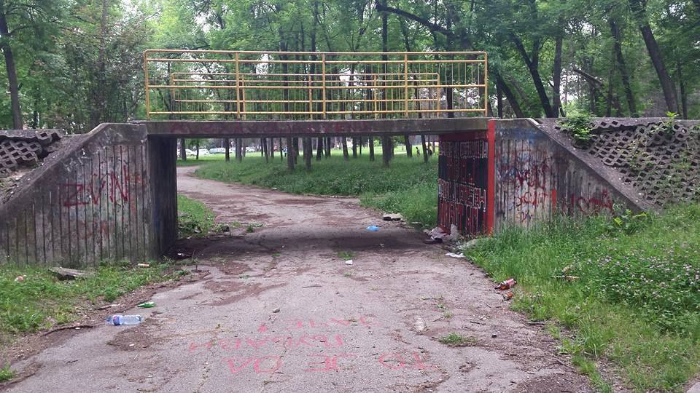
- Полгион пре уређивања

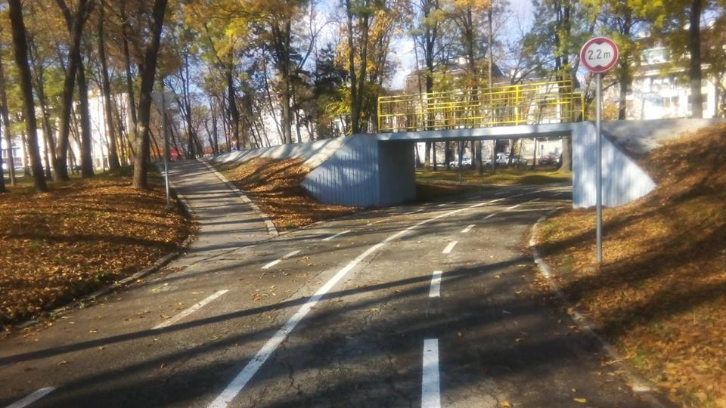
- Полигон након уређивања

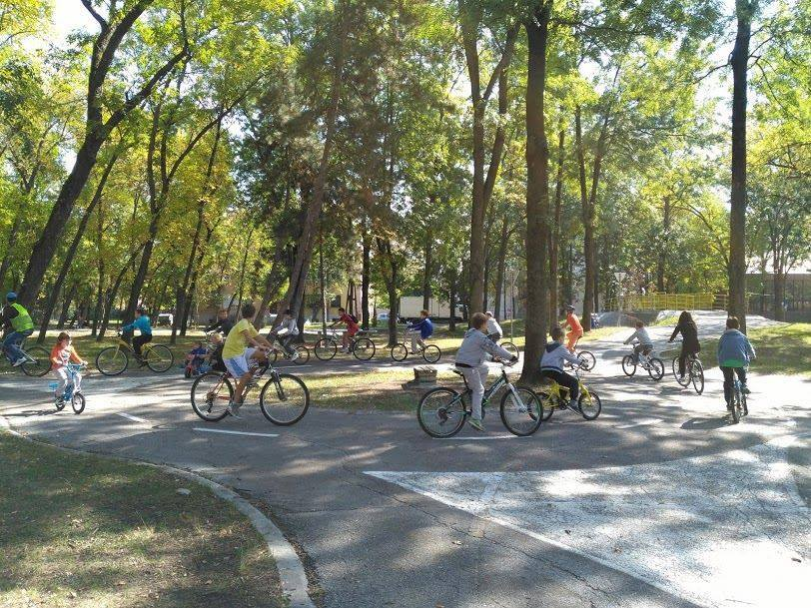

Назив пројекта |  |  |  | „Оживимо Гочку пругу“
Носилац пројекта |  |  |  | Удружење грађана „Нови пут“ из Краљева
Циљ пројекта |  |  |  | Циљ пројекта „Оживимо Гочку пругу“ је био завршетак ревитализације старе железничке станице у Каменици (станица Гочке пруге) и претварање објекта у мали музеј.
Резултати пројекта |  |  |  | У оквиру пројекта је урађена реконструкција простора старе железничке станице (бивше Гочке пруге), постављен канцеларијски намештај, урађени панои о историјату пруге и објекат претворен у музеј. Поред тога одржан је и округли сто на тему „Пут до ревитализације Гочке пруге“ коме су присуствовали представници: Министарства грађевинарства саобраћаја и инфраструктуре, локалних самоуправа Краљево и Врњачка Бања, локалних туристичких организација, медија, образовних и културних институција итд. Јединствен закључак округлог стола је био, да ревитализација старе Гочке пруге треба да буде саставни део развоја туризма планине Гоч, односно развоја туризма Врњачке Бање и града Краљева.
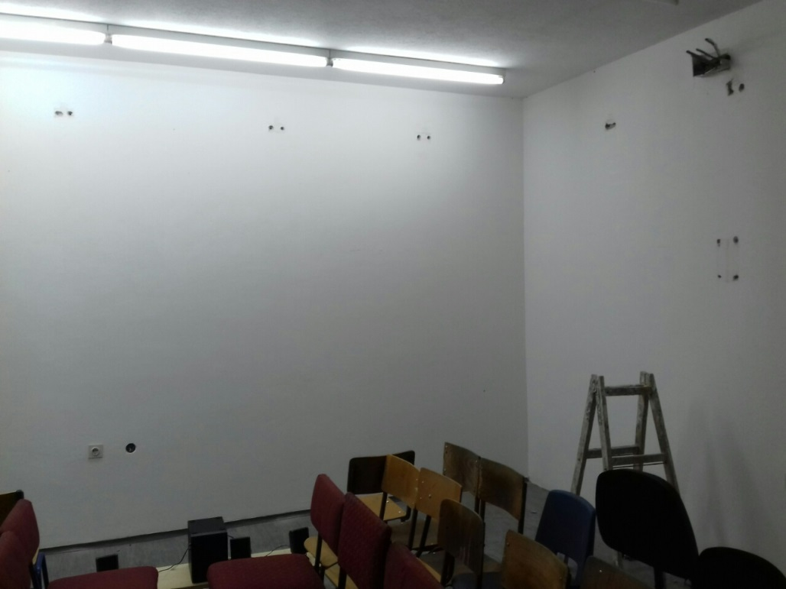
- Железничка станица пре уређивања

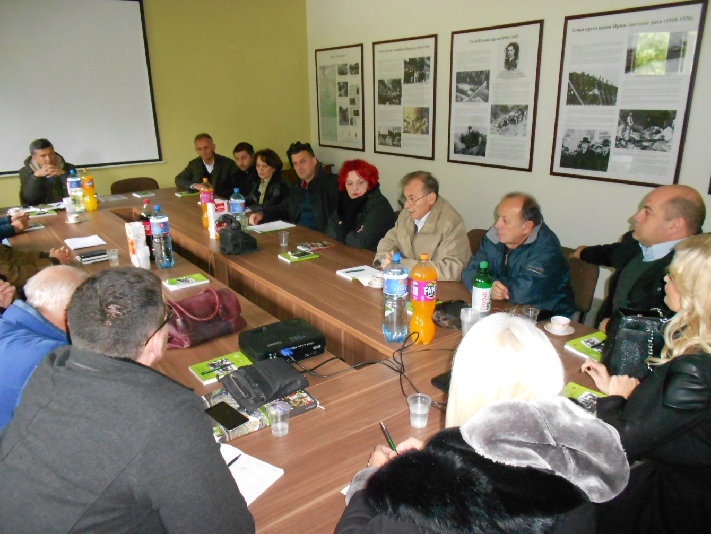
- Железничка станица након уређивања

Назив пројекта |  |  | „Мобилна школа саобраћаја“
Носилац пројкта |  |  | Ромкиње Војводине из Новог Бечеја
Циљ пројекта |  |  | Допринос безбеднијем учешћу у саобраћају за ромску децу, едукацијом о исправним ставовима и безбедном понашању у саобраћају код младих ромских родитеља, формирањем и усвајањем основних појмова из области саобраћаја код ромске деце.
Резултати пројекта: |  |  | Млади ромски родитеља су едуковани о исправним ставовима и безбедном понашању у саобраћају. Усвојени су основни појмови из области саобраћаја код ромске деце. Одржано је 20 радионица у ромским насељима у општинама: Нови Бечеј, Ада, Нови Кнежевац, Чока и Кикинда. Штампано је и подељено 1400 комада пригодног материјала. Подељено је 600 пригодних промотивних поклона (мајица и качкета са промотивном штампом). Дато је два саопштења за пет штампаних медија. Продуковано је 60 дечијих радова на радионицама на теме пројекта (ликовни, грађевински и драмски центри на 20 радионица).
Назив пројекта |  |  | "Безбедно окружење за ђаке"
Носилац пројекта |  |  | Иницијатива за развој Бање Врујци из Бање Врујци
Циљ пројекта |  |  | Пројекат су покренуле маме - чланице удружења грађана Иницијатива за развој Бање Врујци из Бање Врујци. Циљ пројекта био је повећање безбедности деце у саобраћају и то у зонама школских и предшколских установа и саобраћајница којима се креће велики број ђака пешака.
Резултати пројекта |  |  | Главне активности пројекта су постављени принудни успоривачи брзине и заштитне пешачке ограде на неколико локација у општини Мионица и едукација деце нижих разреда о безбедном понашању у саобраћају.
